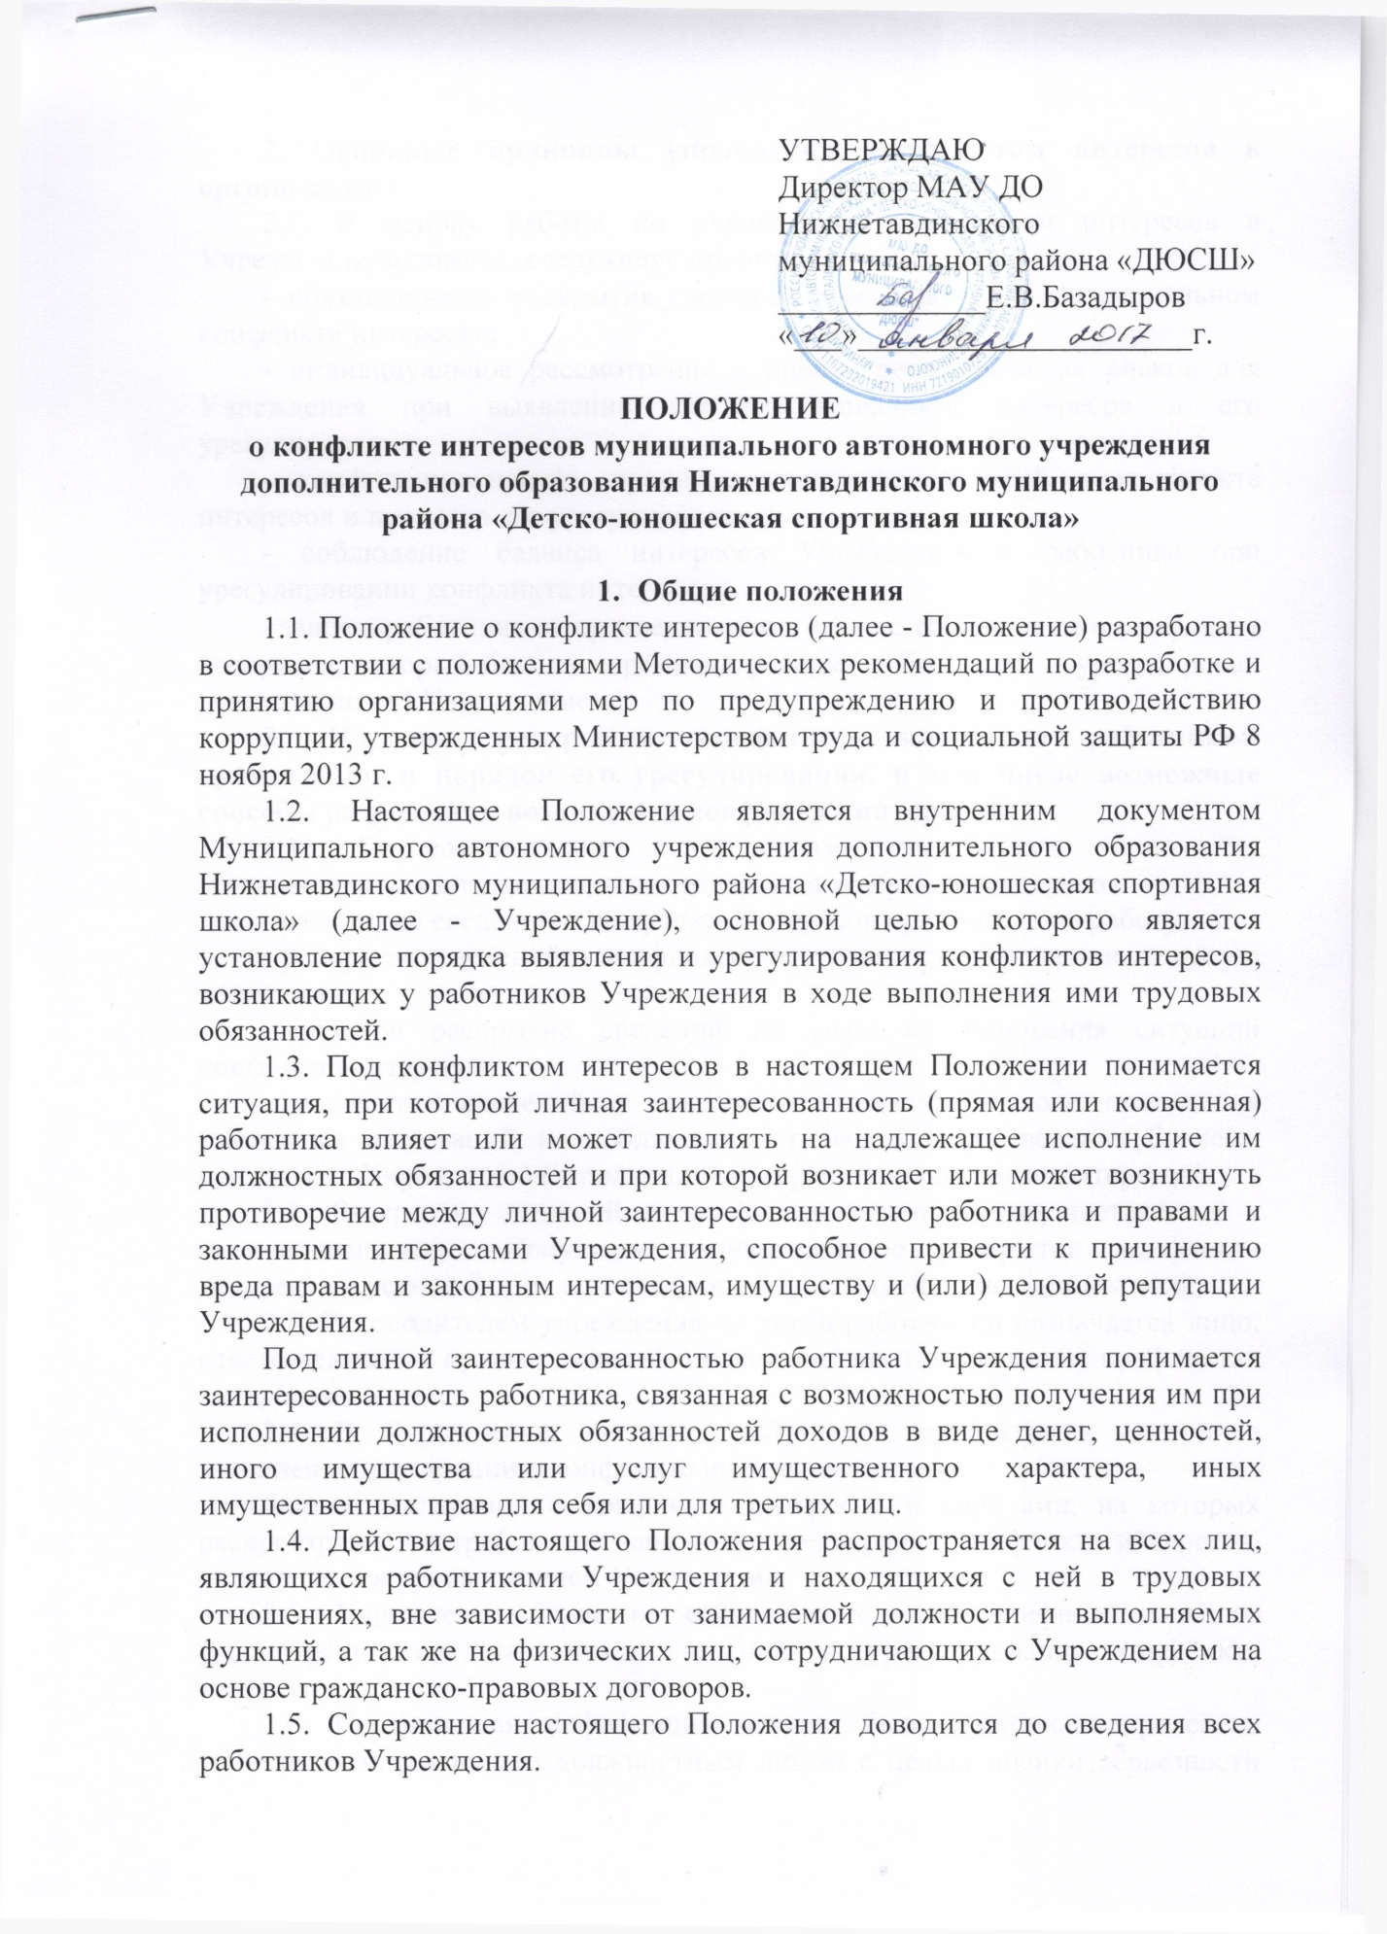

УТВЕРЖДАЮ
Директор МАУ ДО Нижнетавдинского муниципального района «ДЮСШ»
_____________Е.В.Базадыров
«___»_____________________г.

ПОЛОЖЕНИЕ
о конфликте интересов муниципального автономного учреждения дополнительного образования Нижнетавдинского муниципального района «Детско-юношеская спортивная школа»

- Общие положения
1.1. Положение о конфликте интересов (далее - Положение) разработано в соответствии с положениями Методических рекомендаций по разработке и принятию организациями мер по предупреждению и противодействию коррупции, утвержденных Министерством труда и социальной защиты РФ 8 ноября 2013 г.
1.2. Настоящее Положение является внутренним документом Муниципального автономного учреждения дополнительного образования Нижнетавдинского муниципального района «Детско-юношеская спортивная школа» (далее - Учреждение), основной целью которого является установление порядка выявления и урегулирования конфликтов интересов, возникающих у работников Учреждения в ходе выполнения ими трудовых обязанностей.
1.3. Под конфликтом интересов в настоящем Положении понимается ситуация, при которой личная заинтересованность (прямая или косвенная) работника влияет или может повлиять на надлежащее исполнение им должностных обязанностей и при которой возникает или может возникнуть противоречие между личной заинтересованностью работника и правами и законными интересами Учреждения, способное привести к причинению вреда правам и законным интересам, имуществу и (или) деловой репутации Учреждения.
Под личной заинтересованностью работника Учреждения понимается заинтересованность работника, связанная с возможностью получения им при исполнении должностных обязанностей доходов в виде денег, ценностей, иного имущества или услуг имущественного характера, иных имущественных прав для себя или для третьих лиц.
1.4. Действие настоящего Положения распространяется на всех лиц, являющихся работниками Учреждения и находящихся с ней в трудовых отношениях, вне зависимости от занимаемой должности и выполняемых функций, а так же на физических лиц, сотрудничающих с Учреждением на основе гражданско-правовых договоров.
1.5. Содержание настоящего Положения доводится до сведения всех работников Учреждения.
2. Основные принципы управления конфликтом интересов в организации
2.1. В основу работы по управлению конфликтом интересов в Учреждении положены следующие принципы:
- обязательность раскрытия сведений о реальном или потенциальном конфликте интересов;
- индивидуальное рассмотрение и оценка репутационных рисков для Учреждения при выявлении каждого конфликта интересов и его урегулирование;
- конфиденциальность процесса раскрытия сведений о конфликте интересов и процесса его урегулирования;
- соблюдение баланса интересов Учреждения и работника при урегулировании конфликта интересов;
- защита работника от преследования в связи с сообщением о конфликте интересов, который был своевременно раскрыт работником и урегулирован (предотвращен) Учреждением.
3. Порядок раскрытия конфликта интересов работником организации и порядок его урегулирования, в том числе возможные способы разрешения возникшего конфликта интересов
3.1. В соответствии с условиями настоящего положения устанавливаются следующие виды раскрытия конфликта интересов:
- раскрытие сведений о конфликте интересов при приеме на работу;
- раскрытие сведений о конфликте интересов при назначении на новую должность;
- разовое раскрытие сведений по мере возникновения ситуаций конфликта интересов;
- раскрытие сведений о конфликте интересов в ходе проведения ежегодных аттестаций на соблюдение этических норм ведения бизнеса, принятых в Учреждении (заполнение декларации о конфликте интересов).
3.2. Раскрытие сведений о конфликте интересов осуществляется в письменном виде. Допустимо первоначальное раскрытие конфликта интересов в устной форме с последующей фиксацией в письменном виде.
3.3. Руководителем учреждения из числа работников назначается лицо, ответственное за прием сведений о возникающих (имеющихся) конфликтах интересов.
3.4. В Учреждении для ряда работников организуется ежегодное заполнение декларации о конфликте интересов.
Форма декларации о конфликте интересов и круг лиц, на которых распространяется требование заполнения декларации конфликта интересов, определяются руководителем Учреждения.
3.5. Учреждение берет на себя обязательство конфиденциального рассмотрения представленных сведений и урегулирования конфликта интересов.
3.6. Поступившая информация должна быть тщательно проверена уполномоченным на это должностным лицом с целью оценки серьезности возникающих для Учреждения рисков и выбора наиболее подходящей формы урегулирования конфликта интересов.
3.7. По результатам проверки поступившей информации должно быть установлено является или не является возникшая (способная возникнуть) ситуация конфликтом интересов.
Ситуация, не являющаяся конфликтом интересов, не нуждается в специальных способах урегулирования.
3.8. В случае если конфликт интересов имеет место, то могут быть использованы следующие способы его разрешения:
- ограничение доступа работника к конкретной информации, которая может затрагивать личные интересы работника;
- добровольный отказ работника Учреждения или его отстранение (постоянное или временное) от участия в обсуждении и процессе принятия решений по вопросам, которые находятся или могут оказаться под влиянием конфликта интересов;
- пересмотр и изменение функциональных обязанностей работника;
- временное отстранение работника от должности, если его личные интересы входят в противоречие с функциональными обязанностями;
- перевод работника на должность, предусматривающую выполнение функциональных обязанностей, не связанных с конфликтом интересов;
- передача работником принадлежащего ему имущества, являющегося основой возникновения конфликта интересов, в доверительное управление;
- отказ работника от своего личного интереса, порождающего конфликт с интересами Учреждения;
- увольнение работника из Учреждения по инициативе работника;
- увольнение работника по инициативе работодателя за совершение дисциплинарного проступка, то есть за неисполнение или ненадлежащее исполнение работником по его вине возложенных на него трудовых обязанностей.
По договоренности Учреждения и работника, раскрывшего сведения о конфликте интересов, могут быть найдены иные формы его урегулирования.
3.9. При разрешении имеющегося конфликта интересов следует выбрать наиболее "мягкую" меру урегулирования из возможных с учетом существующих обстоятельств. Более жесткие меры следует использовать только в случае, когда это вызвано реальной необходимостью или в случае, если более "мягкие" меры оказались недостаточно эффективными.
При принятии решения о выборе конкретного метода разрешения конфликта интересов важно учитывать значимость личного интереса работника и вероятность того, что этот личный интерес будет реализован в ущерб интересам Учреждения.
4. Обязанности работников в связи с раскрытием и урегулированием конфликта интересов
4.1. Положением устанавливаются следующие обязанности работников в связи с раскрытием и урегулированием конфликта интересов:
- при принятии решений по деловым вопросам и выполнении своих трудовых обязанностей руководствоваться интересами Учреждения - без учета своих личных интересов, интересов своих родственников и друзей;
- избегать (по возможности) ситуаций и обстоятельств, которые могут привести к конфликту интересов;
- раскрывать возникший (реальный) или потенциальный конфликт интересов;
- содействовать урегулированию возникшего конфликта интересов.

